Farnosť sv. Michala Archanjela Šarišské Michaľany v spolupráci s
DOMKA – Združenie saleziánskej mládeže, stredisko Šarišské Michaľany
Ťa srdečne pozývajú na
Hry o trón

- Tábor sa uskutoční v dňoch 09.-13.07.2018 a je určený pre deti ZŠ, ktoré ukončili 1.-7. ročník.
- Cena: 30€ (súrodenci: 30 € za jedného, každý ďalší 15 €).
- Termín prihlásenia je do 17.06.2018, prihlášku s poplatkom môžete odovzdať v sakristii,
nezabudnite aj prehlásenie o zdravotnom stave.
- V prípade potreby bude zabezpečená zdravotná pomoc
- Budeš potrebovať = tvoj základný balíček: preukaz poistenca, preukážka na zľavnené
cestovné (vlak, autobus), pevnú obuv, pršiplášť, pokrývku hlavy, vodu na celý deň, jedlo.
- Naopak nechaj doma: mobil, tablet, inak ich dostaneš po skončení programu každý deň.
- V prípade zlého počasia sa uchýlime na fare.
- Kontakt: Marián Kozák 0917 730 218 (Hviezdoslavova 19)
Júlia Miščiková 0918 151 533 (Kpt. Nálepku 98/45)

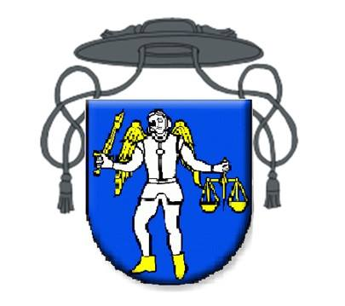

___________________________________odstrihnúť____________________________________

PRIHLÁŠKA
Záväzne prihlasujem svojho syna/svoju dcéru .....................................................................................,
dátum narodenia ....................................... trvalý pobyt ........................................................................
na tábor, ktorý sa uskutoční v dňoch 09.-13.07.2018.

..................................................... .............................................
Tel. číslo rodiča podpis rodiča
________________________________________________________________________________
PREHLÁSENIE O ZDRAVOTNOM STAVE
Týmto prehlasujem, že môj syn/moja dcéra .........................................................................................,
dátum narodenia ..........................................., má nasledujúce zdravotné ťažkosti: ................................................................................................................................................................
a užíva tieto lieky:...................................................................................................................................
Zároveň potvrdzujem, že nemá nákazlivé infekčné choroby a po zdravotnej stránke zvládne tábor, ktorý sa uskutoční v dňoch 09.-13.07.2018.

.........................................................
podpis rodiča

